---------- 轉寄的郵件 ----------
日期： 2011年2月22日下午11:02
主旨： 花博網站 ~ ~ 報導3490 地區國際學生一日志工服務.
花博網站 ~ ~ 報導3490 地區國際學生一日志工服務.

謝謝3位長官:出席鼓勵.(花博總製作人丁錫鏞及國際扶輪3490 地區 賴正時總監 ,3480 地區 賴崇賢前總監,)

恭喜2位最費周章的PP.張煥章主委&吳保同委員.

PS.官網文案定版是永遠的活動記錄,照片也以3490地區的扶輪大旗為扶輪形象訴求.希望大家滿意.(照片是黃鈺晴小姐當天拍攝的,真感謝.)(重要五位名字都有列入.)

附上花博網站可供大家上網瀏覽。
http://www.2010taipeiexpo.tw/mp.asp?mp=3

15國31位歐美亞交換學生 花博一日志工行 秀學半年國語 推輪椅陪同脊髓傷友遊花博
- 發布機關:臺北市政府產業發展局
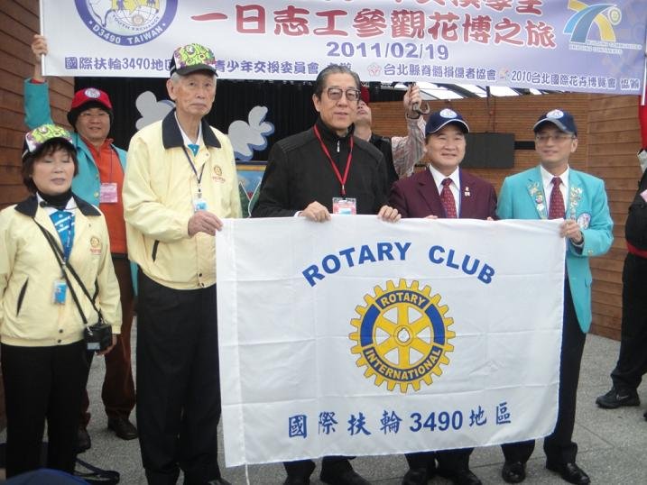
- 發布日期:2011/2/19

今日(2/19)雖然下著細雨，不過在花博園區內，卻有一場極具意義的公益善舉。國際扶輪3490 地區來自歐美亞等15 個國家，共31 位青少年交換學生，在該地區青少年學生交換委員會安排下，帶著台北縣脊髓損傷者協會的34位殘障朋友，推著輪椅帶他們遊覽花博。這群來台灣才半年的外國學生，雖然國語還不太流利，許多人也是第一次做志工服務，但與殘障朋友們聊天分享、共同欣賞各國花卉之美的同時，也藉著陪伴傷友的一日志工服務，體驗從別人需要看見自己的服務價值。
這群國際學生與脊髓損傷者協會的朋友，在花博園區共度美好的一天。由花博導覽大使與志工引導下參觀寰宇庭園區內的22 國27 個展點的國際庭園和舞蝶館的香草寶貝表演，爭艷館及爭艷館外七道彩虹和戶外花海區，中午也將一同用餐，最後停留在花博形象牆前與美麗花海一起留下身影。
許多國際學生都表示「很難得有機會參與這樣特別的志工服務，學著幫助他們，自己也相當的開心」。其中來自泰國的18歲交換學生吳凱蒂則說自己第一次當志工「能盡自己一份心力，陪他們聊天、作朋友，自己覺得很開心快樂」來自巴西，在三重穀保家商就讀的游方娜，則用學了約5個月中文說「之前就很期待這個有意義的志工服務，從走過無障礙通行道、推輪椅、解說….跟他們一起用餐，覺得自己能夠為台灣的朋友服務，會讓自己的台灣行充滿回味和意義。」脊髓損傷者協會的陳明傑先生則說「第一次有機會跟外國人相處，雖然下著大雨，不過感受到這些年輕學生的熱情，也希望能在花博參觀到許多台灣文化與特色」。
花博總製作人丁錫鏞及國際扶輪3490 地區 賴正時總監 ,3480 地區 賴崇賢前總監,以及青少年學生交換委員會委員吳保同等貴賓也出席活動，花博總製作人丁錫鏞表示「謝謝這些國際學生，將愛心從海外帶進台灣及花博」， 賴正時總監則表示「希望這群來台灣學習語言與融入生活文化的外國青少年學生，不只單純欣賞花博，還能融入扶輪人行善天下的精神，藉由親手推著坐輪椅的傷友逛花博，體驗自己在異鄉的一日志工服務。」
據國際扶輪3490 地區青少年學生交換委員會主委張煥章表示，這個青少年交換計畫(簡稱YEP)都是由扶輪社及地區贊助接待的15-19 歲來自世界各國的學生到台灣做為期一年的文化交流、在地生活和語言學習，每年全球約有8000 個扶輪青少年交換學生在80 多個國家的扶輪地區交換，台灣七個扶輪地區每年約有250~300 位青少年學生到世界各國從事一年期的交換，學生都居住在當地扶輪社所安排的接待家庭中，是國際扶輪極受到各界好評的新世代服務計劃。
新聞聯絡人:執行秘書:林柏君 info@3490yep.com
花博新聞媒體中心 黃鈺晴
發言人: 主委張煥章(PP Archi) archi9988@gmail.com
委員吳保同(PP Yoko) jen.huey@hibox.hinet.net

